Федеральное государственное автономное

образовательное учреждение

высшего образования

«СИБИРСКИЙ ФЕДЕРАЛЬНЫЙ УНИВЕРСИТЕТ»

Институт инженерной физики и радиоэлектроники

Радиотехники

кафедра

**ОТЧЕТ ПО ПРЕДДИПЛОМНОЙ ПРАКТИКЕ**

Разработка лабораторного макета для изучения навигационных систем

|  |  |  |  |
| --- | --- | --- | --- |
| Руководитель |  | А.С. Пу | А.А.Ерохин |
|  |  | подпись, дата | инициалы, фамилия |
| Руководитель |  | А.С. Пу | С.П.Царев |
|  |  | подпись, дата | инициалы, фамилия |
| Студент РФ19-32Б | А.С.Пу стошилов | А.С. Пу | Д.Р.Соловьев |
|  | номер группы, зачетной книжки | подпись, дата | инициалы, фамилия |

Красноярск 2023

**Содержание**

ВВЕДЕНИЕ 3

Раздел 1. Теоретическая часть 4

1.1 Принцип работы системы: 4

1.2 Псевдослучайные последовательности: 7

Раздел 2. Реализация программной части навигационной системы 13

2.1 Выбор сигнала для измерения расстояния 13

2.2 Решение задачи трилатерации: 16

Заключение 20

Список используемых источников 21

Приложение А 22

Приложение Б 23

# ВВЕДЕНИЕ

Лабораторный макет для изучения навигационных систем позволит изучить принцип, по которому определяется расстояние между спутником и объектом в Глобальных Навигационных Спутниковых Системах. На время преддипломной практики были поставлены следующие цели:

Цели работы: разработать программу, генерирующую требуемый массив отчетов для последующего его использования в качестве сигнала в лабораторном макете. Также необходимо написать программу, рассчитывающую координаты приемника по полученным с помощью устройства данным.

Для выполнения поставленной цели были поставлены следующие задачи:

* выделить наиболее подходящие для реализации макета кодовые последовательности;
* разработать алгоритмы вычисления координат на основе замеров задержки звука. Цель состоит в том, чтобы учебный макет точно определял координаты источников звука на основе измерений задержки звука с динамиков.
* разработать функционал для построения графика на основе найденных значений, что поможет в понимании и анализе данных.

# Раздел 1. Теоретическая часть

# 1.1 Принцип работы системы:

Сигнал со спутников непрерывно поступает в терминал, программный комплекс которого анализирует время задержки для разных спутников. На основе анализа полученной информации определяются координаты объекта, на котором установлено приемное оборудование. Пример системы приведен на рисунке 1:

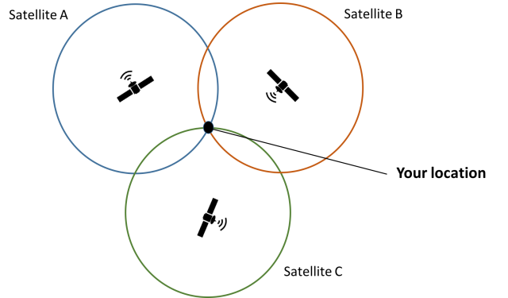

Рисунок

1 – Пример работы навигационной системы

При постоянной работе терминала (т.е. регулярной отправке запросов и анализе ответов) система ГЛОНАСС может определять не только положение, но и скорость движения объекта. При движении точность позиционирования снижается, но все равно остается достаточной для того, чтобы навигационное оборудования могло выполнить привязку координат объекта к электронной карте местности и построить маршрут. [1,2]

Глобальная навигационная спутниковая система (Global Navigation Satellite System – ГНСС) – это спутниковые системы (наиболее распространены GPS и ГЛОНАСС), используемые для определения местоположения в любой точке земной поверхности с применением специальных навигационных или геодезических приемников. ГНСС-технология нашла широкое применение в геодезии, городском и земельном кадастре, при инвентаризации земель, строительстве инженерных сооружений, в геологии и т.д.

ГЛОНАСС – это российская разработка, которая обеспечивает точное позиционирование объекта в пространстве с минимальной погрешностью. Для определения координат используется специальное оборудование, которое при поддержке наземной инфраструктуры связывается с сетью спутников, выведенных на околоземную орбиту.

Основой системы ГЛОНАСС являются 24 космических аппарата, которые движутся в трёх орбитальных плоскостях по 8 аппаратов в каждой плоскости, наклоненных к экватору под углом 64,8°, с высотой орбит 19100 км и периодом обращения 11 ч 15 мин 44 с. Выбранная структура орбитальной группировки обеспечивает движение всех космических аппаратов по единой трассе на поверхности Земли с ее повторяемостью через 8 суток. Такие характеристики обеспечивают высокую устойчивость орбитальной группировки системы ГЛОНАСС, что практически позволяет обходиться без коррекции орбит космических аппаратов в течение всего срока их активного существования. [4]

Для определения расстояния в навигационных системах применяют дальномерные коды (псевдослучайные последовательности).[1]

В случае учебного макета терминалом является микрофон, а динамики – выполняют роль спутников, относительно которых и будет определятся координата микрофона. Блок-схема работы лабораторного стенда представлена на рисунке 2.



Рисунок

2 – Блок-схема работы лабораторного стенда

# 1.2 Псевдослучайные последовательности:

Псевдослучайные последовательности (ПСП) играют важную роль в навигации, особенно в глобальных навигационных спутниковых системах (ГНСС) таких, как GPS и ГЛОНАСС. Эти системы используют сигналы, создаваемые спутниками, для определения местоположения приемника на Земле.

Каждый спутник ГНСС генерирует сигналы, которые содержат коды, известные как кодовые последовательности. Коды представляют собой бинарные последовательности нулей и единиц, которые кажутся случайными. Однако эти последовательности скорее являются псевдослучайными, то есть они создаются с помощью детерминированных алгоритмов, которые могут генерировать такие последовательности.

Приемник ГНСС использует сигналы от нескольких спутников для определения своего местоположения. Приемник сравнивает фазу сигнала, получаемого от спутника, с фазой сигнала, создаваемого внутренней кодовой последовательностью приемника, чтобы определить эту разницу.

ПСП также используются для устранения ошибок измерения в ГНСС. Измерения могут быть искажены различными факторами, такими как многолучевое распространение и эффекты атмосферы. Однако, если заранее известны кодовые последовательности, сгенерированные спутником, и коды, сгенерированные приемником, то приемник может устранить эти ошибки и получить более точное измерение расстояния до спутника.

В целом, псевдослучайные последовательности очень важны для навигации и ГНСС. Они позволяют определять расстояние до спутников и устранять ошибки измерений, что делает системы ГНСС более точными и надежными. Для передачи псевдослучайной последовательности используется фазовая манипуляция.

Фазовая манипуляция (ФМ) – это вид модуляции, в котором информация кодируется изменением фазы несущего сигнала. При ФМ используются различные дискретные значения фазы, каждое из которых представляет определенное состояние символа или бита данных. [7,8]

Рассмотрим некоторые из них:

**М-последовательности**

М-последовательности, или последовательности максимальной длины, являются особыми фазоманипулированными сигналами. Они имеют ряд характеристик, которые делают их полезными в навигационных системах:

1. Периодичность: М-последовательность является периодической с периодом, состоящим из N импульсов или символов.

2. Боковые пики автокорреляционной функции М-последовательностей равны -1/N.

3. Псевдослучайность: М-последовательность в общем случае состоит из нескольких видов импульсов, которые распределены в периоде равновероятно. Это делает М-последовательности псевдослучайными, поскольку они имеют свойства случайных последовательностей. Это особенно полезно в навигационных системах, где требуется иметь сложную, но предсказуемую последовательность для различения и идентификации сигналов.

4. Малые боковые пики: при усечении М-последовательности, то есть взятии непериодической последовательности длиной в период N, боковые пики автокорреляционной функции приближаются к $1/\sqrt{N}$. Это означает, что при увеличении N величина боковых пиков уменьшается, что делает М-последовательности более эффективными.

Из-за перечисленных свойств М-последовательности они широко используются в навигационных системах. Например, системы GPS и ГЛОНАСС используют М-последовательности для идентификации спутниковых сигнал. [8]

М-последовательности обладают хорошими автокорреляционными характеристиками, но их использование в качестве псевдослучайной последовательности для лабораторного макета нежелательно по следующим причинам:

* Долгая обработка данных: М-последовательности обычно имеют длину, состоящую из множества символов. Использование такой длинной последовательности может привести к неэффективному использованию ресурсов устройства и требовать больше вычислительной мощности
* Переполнение памяти микроконтроллера: Использование М-последовательностей может требовать значительного объема памяти для хранения этих последовательностей и выполнения вычислений с ними. Ограниченные ресурсы памяти микроконтроллера могут повлиять на функциональность учебного макета.

**Код Баркера**

Код Баркера, также известный как последовательность Баркера, является одним из популярных типов псевдослучайных последовательностей, которые могут применяться в лабораторных макетах с участием радиосвязи или навигации. Вот некоторые преимущества его использования:

1. Код Баркера имеет относительно небольшое количество элементов или символов по сравнению с другими типами псевдослучайных последовательностей. При использовании занимают меньше памяти и требуют меньше вычислительных ресурсов для их обработки. На рисунке 3 изображена временная диаграмма сигнала, модулированного кодовой последовательностью Баркера из пяти символов.



Рисунок

– Временная диаграмма сигнала, модулированного кодовой последовательностью Баркера

2. Код Баркера обладает отличными автокорреляционными свойствами. Это значит, что при сравнении принятого сигнала с оригинальным можно точно определить задержку сигнала. Последовательности Баркера имеют минимальный уровень боковых лепестков автокорреляционной функции $1/N$. На рисунке 4 показана автокорреляционная характеристика сигнала, модулированного кодовой последовательностью Баркера.



Рисунок

4 – Автокорреляционная характеристика сигнала, модулированного кодовой последовательностью Баркера

3. Устойчивость к помехам: Коды Баркера обладают хорошей способностью сопротивляться помехам. Их структура позволяет легко отличать их от других сигналов или шума. Это особенно полезно в условиях с шумом или многолучевым распространением сигнала. [7]

Код Баркера представляет собой компактную и эффективную псевдослучайную последовательность и использование для определения расстояния сигнала упрощает реализацию системы, а низкий уровень боковых лепестков автокорреляционной функции позволит точнее определять задержку.

Помимо Баркера и М-последовательностей, в радиосвязи и навигации широко применяются следующие типы псевдослучайных последовательностей:

1. Голдовские последовательности: Голдовские последовательности получаются путем комбинирования двух М-последовательностей с использованием операции XOR. Они обладают хорошими корреляционными свойствами и используются в системах CDMA (Code Division Multiple Access), таких как GSM и GPS.

2. Каскадные последовательности: Каскадные последовательности, также известные как Соломоновские последовательности, являются комбинацией нескольких последовательностей различной длины, полученных из семейства Фибоначчи или других базовых последовательностей. Они используются в радиолокации, системах связи и других приложениях.

3. Шумовые последовательности: Шумовые последовательности, также известные как псевдослучайные шумы, генерируются с использованием статистических алгоритмов или физических источников шума. Они обладают случайными свойствами и широко используются в системах радиосвязи для модуляции и демодуляции сигналов.

4. Коды Хэдемарка: Коды Хэдемарка являются математическими конструкциями, представляющими собой матрицы с определенными свойствами. Они используются в радиолокации, спектральном разделении сигналов и других приложениях, где требуется устойчивость к помехам и хорошая спектральная эффективность.[8]

Это лишь некоторые из популярных типов псевдослучайных последовательностей, используемых в радиосвязи и навигации. Каждый тип последовательности имеет свои особенности и применения в различных системах и технологиях.

# Раздел 2. Реализация программной части навигационной системы

# 2.1 Выбор сигнала для измерения расстояния

Во время работы над макетом возникла необходимость в исследовании корреляционных свойств, а также в изменении параметров сигнала, модулированного последовательностью Баркера, с помощью которого мы определяем задержку.

По причине экономии места, отчеты излучаемого сигнала хранятся в постоянной памяти и во время работы устройства не изменяются, было решено записать их в массив констант при загрузке прошивки в устройство. Чтобы избежать ручного формирования массива, была написана специальная программа на языке MATLAB (код программы прикреплен в Приложении А).

Перед запуском программы, необходимо написать параметры требуемого сигнала в соответствующие переменные (Рисунок 5):

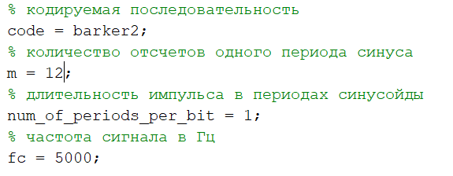

Рисунок

– Параметры для настройки генерируемого с помощью программы сигнала

Во время выполнения кода программа рассчитает отчеты синусоидального сигнала, сформирует модулирующий сигнал и, путем перемножения отсчетов, смоделирует требуемый фазово-манипулированный сигнал. Полученный сигнал и его параметры записываются в текстовый файл. Предварительно амплитуда сигнала домножается на 2048 (половина от максимального значения 12-ти разрядного ЦАП микроконтроллера) и инкрементируется на это же значение для того, чтобы убрать отрицательный полупериод.

Одновременно с этим вычисляется автокорреляция сигнала и строится временная диаграмма (Рисунок 6) и автокорреляционная функция (Рисунок 7):

Рисунок

– Временная диаграмма последовательности Баркера из двух символов и сигнала, получившегося в результате выполнения программы



Рисунок

– Автокорреляционная функция сигнала, получившегося в результате выполнения программы

Результат, записанный в текстовый файл, представлен на рисунке 8:

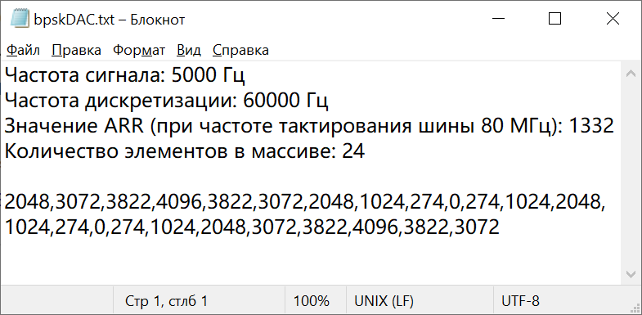

Рисунок

– Содержимое текстового файла с результатами выполнения программы

# 2.2 Решение задачи трилатерации:

Для определения местоположения используются несколько излучателей (обычно два или три), которые находятся на известном расстоянии друг от друга. Когда источники излучают звуковые сигналы, они распространяется во все стороны, и приходят к приемнику в разное время.

Приемник записывает время прихода сигнала, и затем с помощью трилатерации можно определить расстояние до источников звука. Для этого необходимо провести окружности с центром в каждом источнике и радиусом, равным времени задержки сигнала между источником и приемником. Точка пересечения окружностей будет соответствовать местоположению приемника звука.­­

Для решения данной задачи нужно найти точку пересечения трёх окружностей, следовательно получаем систему из трёх уравнений окружностей, а именно (Формула 1):

|  |  |
| --- | --- |
| $$\left\{\begin{aligned}{(x_{1}-x)}^{2}+{(y_{1}-y)}^{2}=r_{1}^{2}, \\ {(x_{2}-x)}^{2}+{(y_{2}-y)}^{2}=r_{2}^{2}, \\ {(x_{3}-x)}^{2}+{(y_{3}-y)}^{2}=r_{3}^{2};\end{aligned}\right.$$ | (1) |

где $x_{1}$ , $y_{1}$ , $x_{2}$ , $y_{2}$ , $x_{3}$, $y_{3}$   — координаты динамиков, $r_{1}$ , $r_{2}$  и $r_{3}$  — расстояния до соответствующих динамиков, $x$  и $y$  — координаты микрофона.

В процессе выражения из системы координат микрофона получим (Формула 2):

|  |  |
| --- | --- |
| $$\left\{\begin{aligned}x=\frac{C*E-F*B}{E*A-B*D}, \\ y=\frac{C*D-A*F}{B*D-A*E};\end{aligned}\right.$$ | (1) |

где $A=2\left(x_{2}-x_{1}\right)$, $B=2\left(y_{2}-y_{1}\right)$, $C=r_{1}^{2}-r_{2}^{2}-x_{1}^{2}+x_{2}^{2}-y_{1}^{2}+y_{2}^{2}$, $D=2\left(x_{3}-x_{2}\right)$, $E=2\left(y_{3}-y_{2}\right)$, $F=r_{2}^{2}-r_{3}^{2}-x_{2}^{2}+x_{3}^{2}-y_{2}^{2}+y_{3}^{2}$.

Написана программа, рассчитывающая координаты приемника (Приложение Б). Для проверки ее работы была распаяна макетная плата, схема которой позволяет реализовать временное разделение при передаче сигналов, измеряющих расстояние и отправить измеренное расстояние по UART на компьютер (Рисунок 9). Результаты обработки данных о местоположении выводятся на экран компьютера (Рисунок 10, 11).

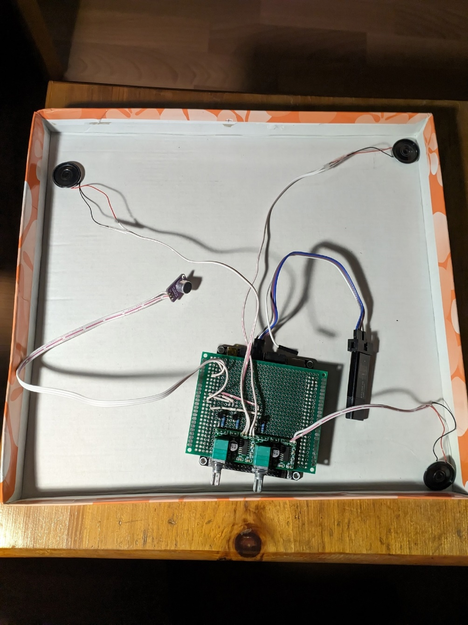

Рисунок

– Аппаратная реализация макета

Во время проверки работы программы не ставилась задача проверки точности полученных расчетов, поэтому координата микрофона при измерении расстояния измерялась приблизительно. Координаты динамиков были строго определены ([0 мм, 250 мм], [250 мм, 250 мм], [250 мм,0 мм]) и занесены в программу.

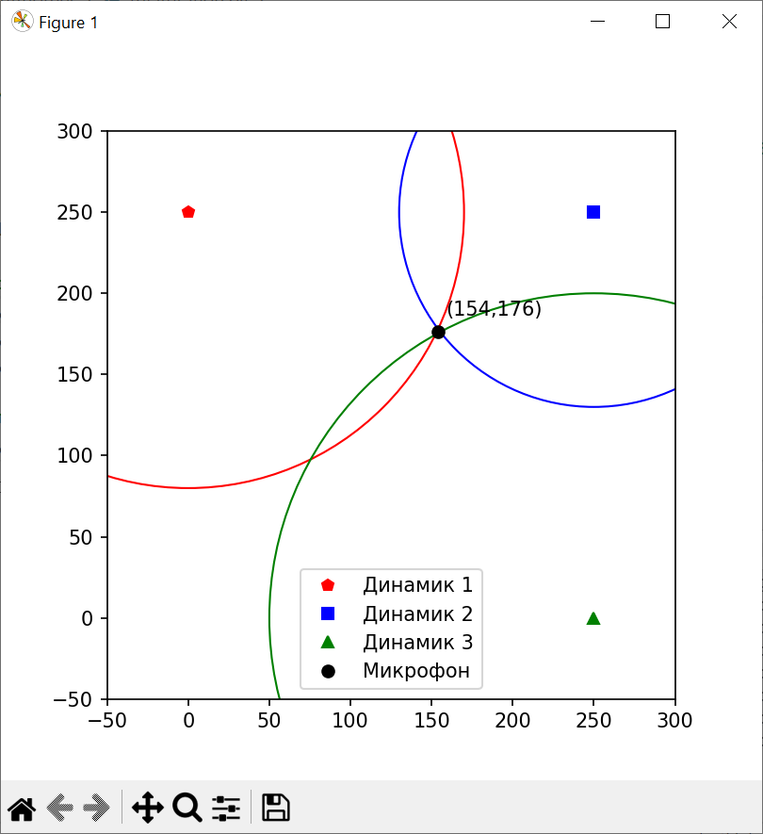

Рисунок

10 – Результат обработки данных при реальной координате микрофона примерно (150, 175)

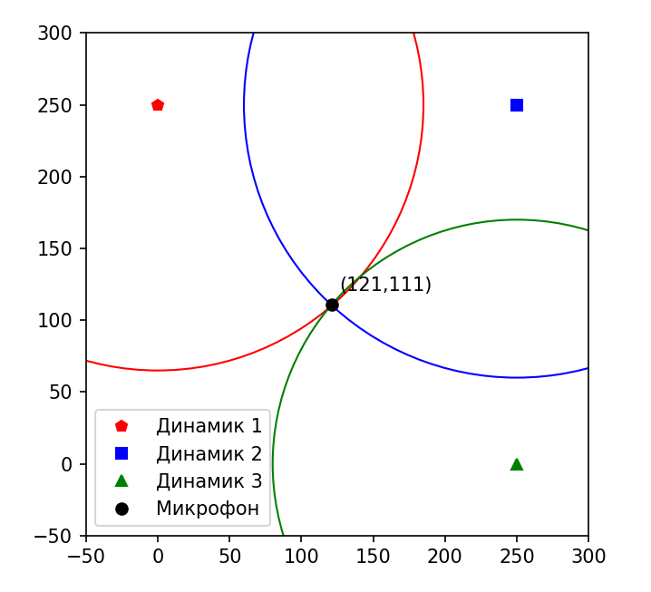

Рисунок

– Результат обработки данныхпри реальной координате микрофона примерно (120, 110)

В окне программы визуализируются следующие данные: заранее известные координаты источников сигнала, окружности с радиусами, равными измеренному с помощью макета расстоянию, точка пересечения окружностей и её координата, соответствующая искомой координате приемника сигнала.

# Заключение

Во время преддипломной практики (в рамках работы над лабораторным макетом) была написана программа для генерации массива передаваемого с помощью ЦАП и программа, рассчитывающая координаты приемника по полученным с помощью устройства данным и визуализирующая их на координатной плоскости.

При дальнейшей работе над макетом необходимо правильно разделять передаваемые с контроллера данные, с целью того, чтобы номера динамиков в программе корректно определялись.

# Список используемых источников

1. СПУТНИКОВАЯ РАДИОНАВИГАЦИОННАЯ СИСТЕМА "ГЛОНАСС": https://cyberleninka.ru/article/n/sputnikovaya-radionavigatsionnaya-sistema-glonass-1.

2. Сайт Роскосмоса: Статья про ГЛОНАСС — российская глобальная навигационная система: <https://www.roscosmos.ru/21923/>.

3. Статья про некогерентный прием сигналов: https://cyberleninka.ru/article/n/primenenie-ustroystva-nekogerentnoy-demodulyatsii-v-tselom-fazomanipulirovannyh-signalov-v-radiosistemah-upravleniya/viewer.

4. Прикладной потребительский центра ГЛОНАСС: ГЛОНАСС: <https://www.glonass-iac.ru/guide/glonass.php>.

5. Современные 32-разрядные ARM-микроконтроллеры серии STM32: цифроаналоговый преобразователь.

6. Reference manual на микроконтроллер STM32F40x.

7. Дубинин А.Е. Анализ фазовой модуляции при передаче сигналов Баркера. – Самара : СамГУПС, 2011.

8. Варакин Л. Е. Системы связи с шумоподобными сигналами. — М.: Радио и связь, 1985.

9. Триангуляционная система определения координат источника звука: https://cyberleninka.ru/article/n/triangulyatsionnaya-sistema-opredeleniya-koordinat-istochnika-zvuka

# Приложение А

Код программы на языке MATLAB:

clear, clc, close all

load('BarkerCodes.mat');

% кодируемая последовательность

code = barker2;

% количество отсчетов одного периода синуса

m = 12;

% длительность импульса в периодах синусойды

num_of_periods_per_bit = 1;

% частота сигнала в Гц

fc = 5000;

fs = fc*m;

ts = 0 : 1/fs : (m*length(code)*num_of_periods_per_bit)/fs-1/fs;

N = length(ts);

sinus = sin(2*pi*fc*ts);

% длина одного бита в отсчётах

n_for_bit = m*num_of_periods_per_bit;

% формируем модулирующий сигнал

fm = zeros(1,N);

for i=1:length(code)

for j=n_for_bit*(i-1)+1:n_for_bit*i

fm(j) = code(i);

end

end

x = sinus.*fm;

filename = 'bpskDAC.txt'; % Имя файла

fid = fopen(filename, 'w'); % Открываем файл для записи

% Запись частоты сигнала, частоты дискретизации и значение ARR в файл

fprintf(fid, 'Частота сигнала: %d Гц\n', fc);

fprintf(fid, 'Частота дискретизации: %d Гц\n', fs);

ARR = round((80*10^6)/(fs))-1;

fprintf(fid, 'Значение ARR (при частоте тактирования шины 80 МГц): %d \n', ARR);

fprintf(fid, 'Количество элементов в массиве: %d \n\n', length(x));

% запись отсчетов для 12 разрядного DAC в текстовый файл

dlmwrite(filename, round(2048*x)+2048,'-append', 'delimiter', ',');

fclose(fid);

% построение графиков

plot(ts,x,'black','LineWidth',1), grid on, hold on;

plot(ts,fm,'--black','LineWidth',2), grid on;

title ('BPSK модуляция');

ylim([-2 2]);

xlabel('Время, сек'), ylabel('Амплитуда');

legend({'Модулированный сигнал';'Модулирующий сигнал'});

% Вычисление автокорреляционной функции с помощью функции myAutocorr

autocorr = Autocorr(x);

% Создание оси времени

time = -(length(x)-1):(length(x)-1);

% Построение графика автокорреляционной функции

figure;

stem(time, autocorr,'.',"black",'LineWidth',0.5);

xlabel('Смещение');

ylabel('Автокорреляция');

title('Функция автокорреляции');

grid on;

# Приложение Б

Код на языке Python, определяющий координату и визуализирующий ее на координатной плоскости:

import math

import serial

import matplotlib.pyplot as plt

from matplotlib.patches import Circle

import time

# Известные точки и их координаты

point1 = (0, 250)

point2 = (250, 250)

point3 = (250, 0)

# Подключение к UART порту

ser = serial.Serial('COM30', 9600,timeout=0)  # Замените 'COM1' на ваше имя порта и укажите правильную скорость передачи данных

# Функция для вычисления координат неизвестной точки

def trilaterate(p1, p2, p3, d1, d2, d3):

    x1, y1 = p1

    x2, y2 = p2

    x3, y3 = p3

    A = 2 * (x2 - x1)

    B = 2 * (y2 - y1)

    C = d1**2 - d2**2 - x1**2 + x2**2 - y1**2 + y2**2

    D = 2 * (x3 - x2)

    E = 2 * (y3 - y2)

    F = d2**2 - d3**2 - x2**2 + x3**2 - y2**2 + y3**2

    x = (C*E - F*B) / (E*A - B*D)

    y = (C*D - A*F) / (B*D - A*E)

    return x, y

# График

fig, ax = plt.subplots()

# Отображение известных точек

ax.plot(point1[0], point1[1], 'rs', label='Динамик 1')

ax.plot(point2[0], point2[1], 'bo', label='Динамик 2')

ax.plot(point3[0], point3[1], 'g^', label='Динамик 3')

# Отображение орбит

circle1 = Circle(point1, 0, fill=False, color='r')

circle2 = Circle(point2, 0, fill=False, color='b')

circle3 = Circle(point3, 0, fill=False, color='g')

ax.add_patch(circle1)

ax.add_patch(circle2)

ax.add_patch(circle3)

# Отображение неизвестной точки

unknown_point, = ax.plot([], [], 'ko', label='Микрофон')

# Настройка графика

ax.set_aspect('equal')

ax.set_xlim([-50, 300])

ax.set_ylim([-50, 300])

ax.legend()

# Функция для обновления графика

def update_plot(distances):

    # Вычисление координат неизвестной точки

    result = trilaterate(point1, point2, point3, distances[0], distances[1], distances[2])

    # Обновление орбит и координат неизвестной точки

    circle1.set_radius(distances[0])

    circle2.set_radius(distances[1])

    circle3.set_radius(distances[2])

    unknown_point.set_data(result[0], result[1])

    # Обновление графика

    plt.draw()

    plt.pause(0.01)

# Чтение и обновление расстояний от UART порта каждую секунду

while True:

    # Чтение расстояний от UART порта

    distances = []

    while len(distances) < 3:

        if ser.in_waiting > 0:

            # Чтение данных из порта

            data = ser.readline()

            data = data.decode('utf8')

            try:

                distance = float(data)  # Преобразовать прочитанные данные в число

                distances.append(distance)

            except ValueError:

                continue

            print(data)

    # Обновление графика

    update_plot(distances)

    # Пауза в 1 секунду

    time.sleep(0.5)

# Закрыть соединение с UART портом

ser.close()